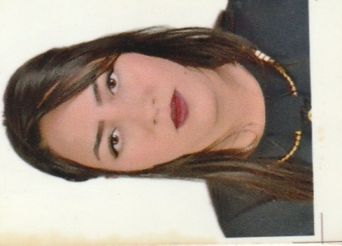

**Ranem Nour El-Houda**

***Né Le :*** *26/08/1998*

***Address:*** *cite EL-WIFAK bloc D numéro 29 BATTER, SID JILALI; sidi bel abbés*

***Situation:*** *célibataire.*

***Ville – Pays:*** *Sidi Bel Abbes – Algérie*

***Tél:****06.57.52.93.82 / 06.74.05.72.10*

Tél : 05.50.07.58.86

Situation familiale : marié

**DIPLOMES FORMATIONS:**

* ***2017: Baccalauréat Option Gestion Et Economie, Lycée Abdel Hamid Dar Abid, Sba .***
* ***2020/2021:Diplôme De Licence En Sciences Financières Et Comptabilité Obtenu Auprès De l'Université Djilali LIABES, Faculté Science Économiques, De Gestion Et Commerciales, Sba.***
* ***2021/2022 : Technicienne De Saisie, Centre De Formation Professionnelle Et D’apprentissage Sidi Bel Abbes « DECHIRA KADDI »***
* ***Permis De Conduire Catégorie (B).***
* ***2021/2022 :Master 1 Finnance Des Entreprises***

**EXPERIENCES PROFESSIONNELLES**

* ***2021 : Stage Pratique Au Centre Des Impôts [CDI] à Sidi Bel Abbes.***
* ***2022 : Stage Pratique Au Niveau De Faculté Des Sciences Humaine à Sidi Bel Abbes.***

**LAUGUES**

* ***Français Lu, Écrit, Parlé.***
* ***Anglais Lu, Écrit, Parlé****.*
* ***Arab Langue Maternelle.***

**DOMAINE ET COMPETA NCE :**

.

* ***Logiciels : Office (Word – Excel – Power Point)***

**DIVERS :**

* ***Bonne Condition Physique, Aime Le Travail En Groupe, Dynamique Et Adaptable, Bonne Présentation Et Bon Esprit De Communication.***
* ***Ponctuelle, Et Sérieuse***